
Республика Дагестан. Кайтагский район Муниципальное казённое общеобразовательное учреждение «Шилягинская средняя общеобразовательная школа » Адрес электронной почты организации: kurbanova.oo15@mail.ru Адрес официального сайта в информационно-телекоммуникационной сети «Интернет» организации : s1shlg.siteobr.ru
Классный час
« Прощай 4 класс!»

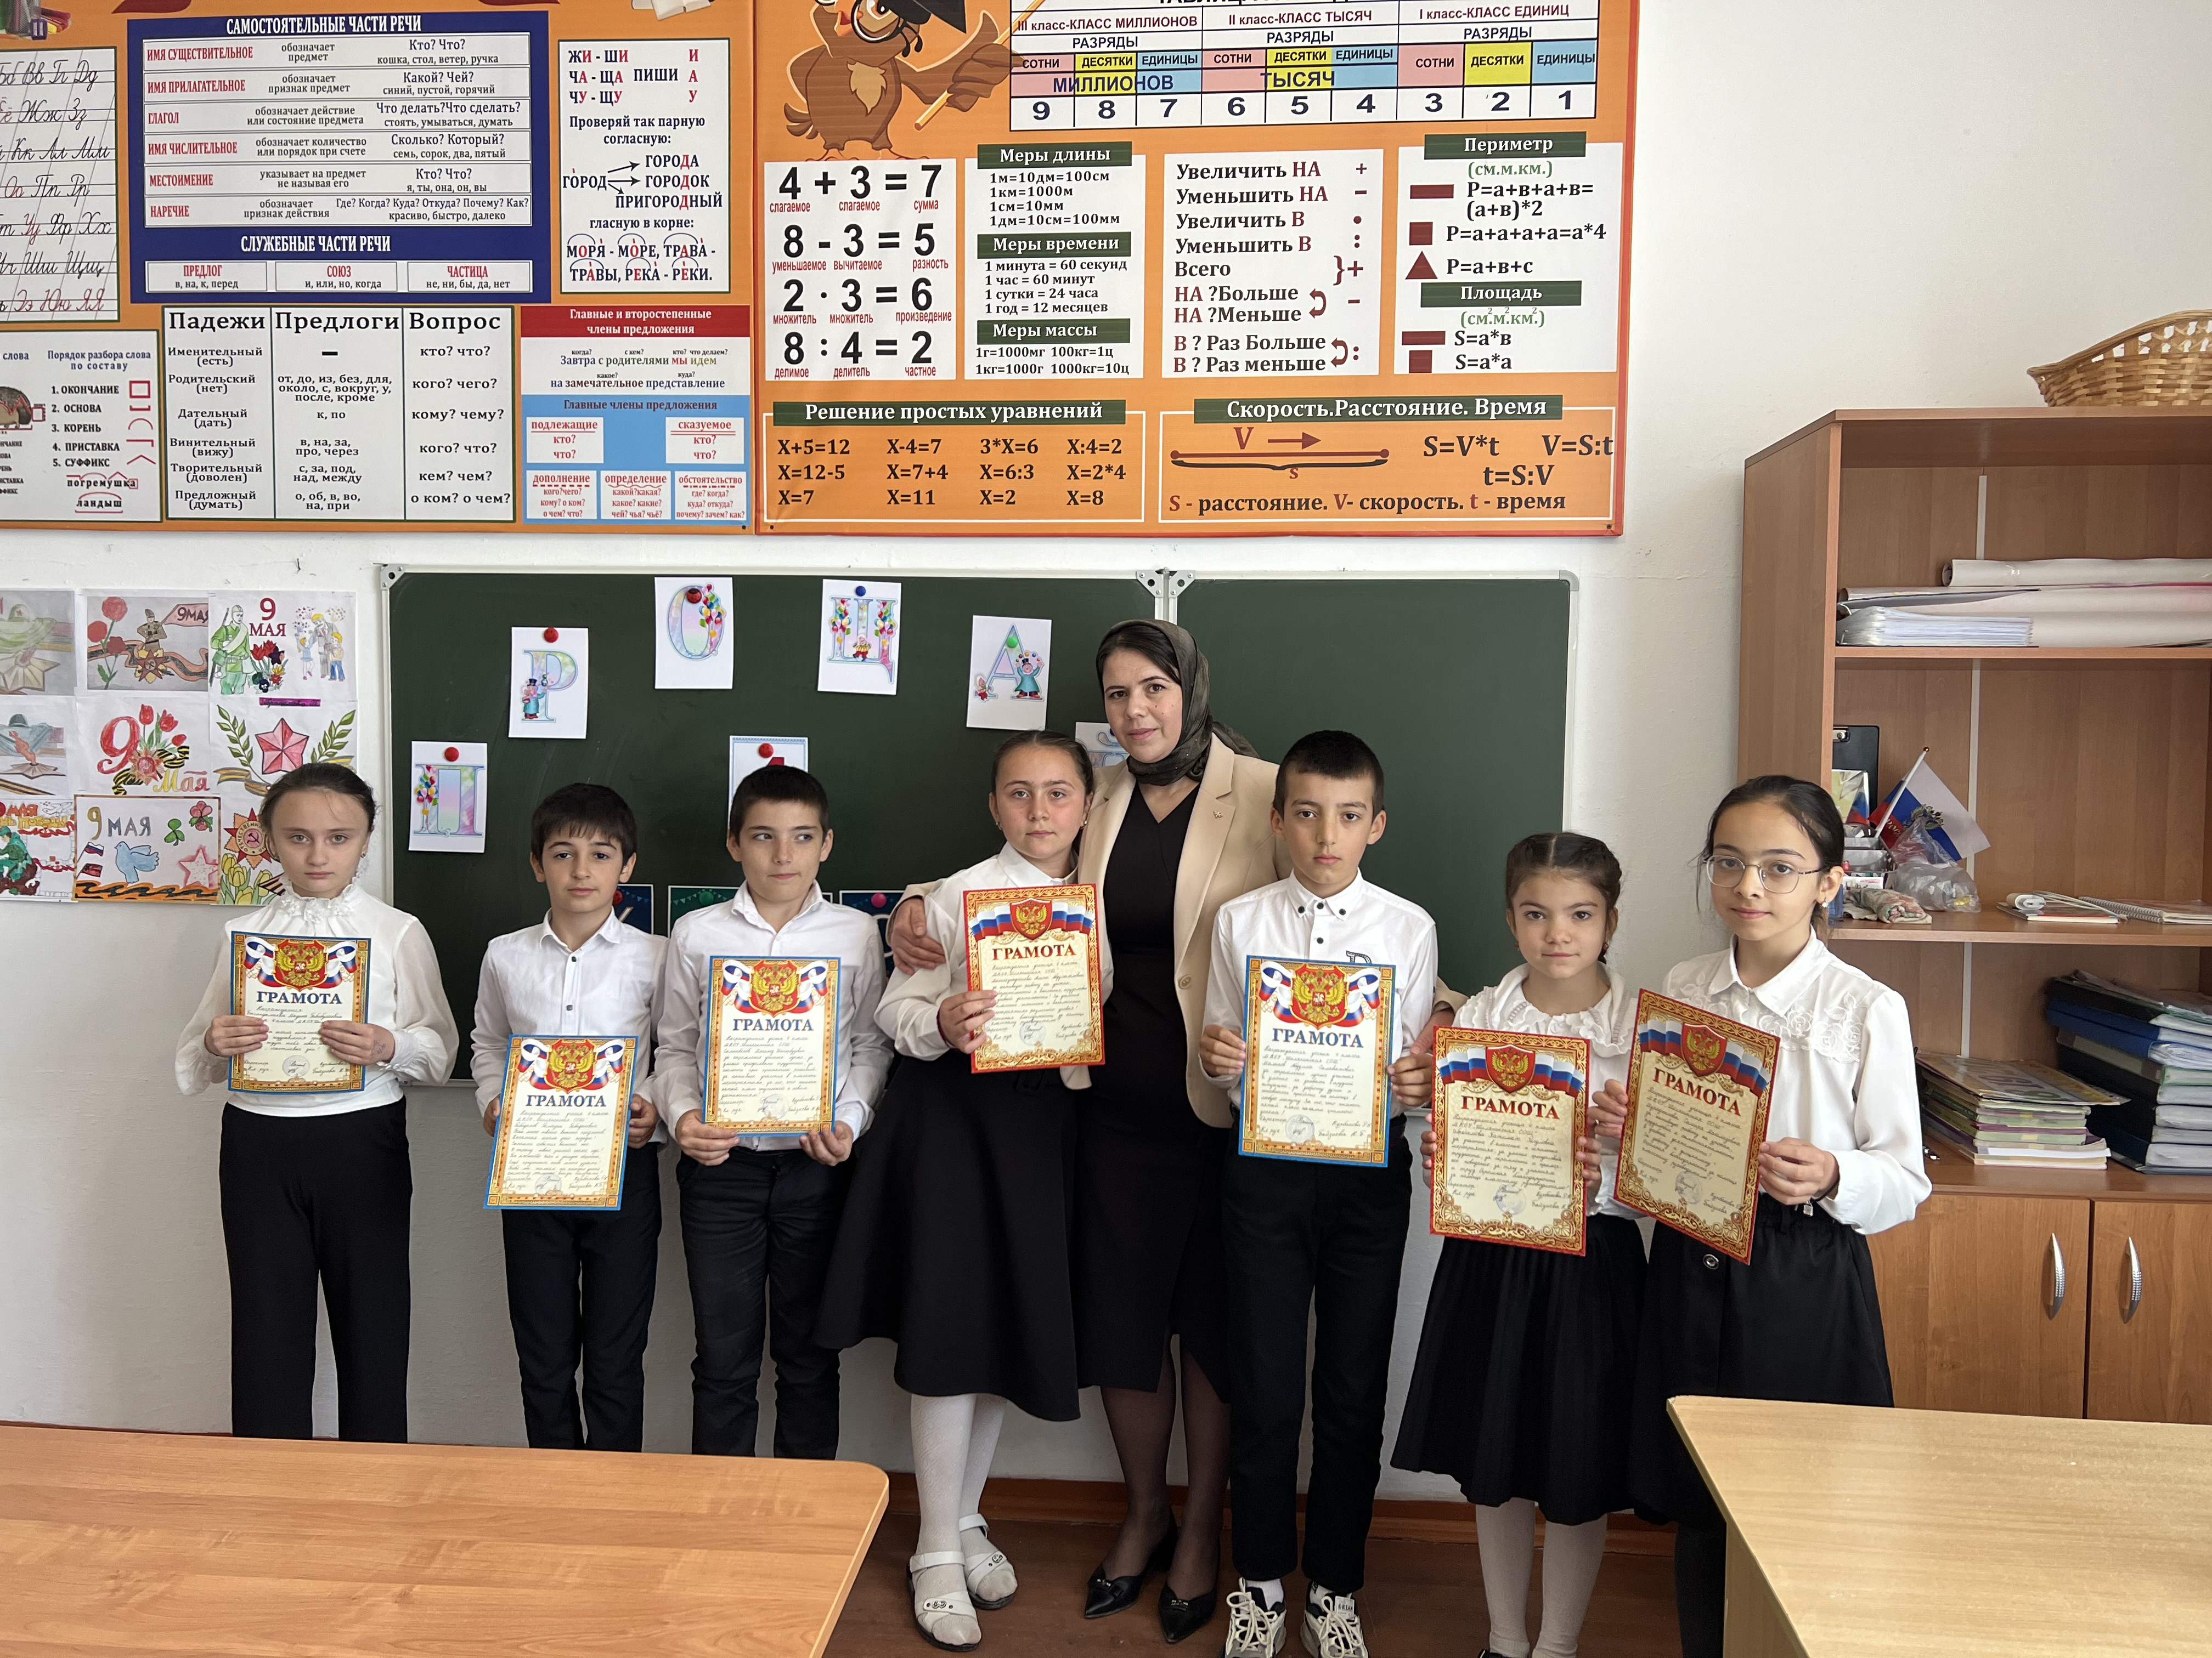

Подготовила и провела классный час:
Байзиева Н.Б.
учитель начальных классов.

2023-2024 уч. год
Этот праздник дорог для всех, кто находится сегодня в этом классе!




Почему сегодня все мы, Так нарядны и милы?
Пристань “24”

1.Почему сегодня все мы, )
Так нарядны и милы?
Может, чувствуем дыханье,
Приближения весны?
2.Нет, весна давно настала,
Она в марте нас встречала.
А сегодня в майский день,
Дома нам не усидеть,
Потому что к нам весной
Пришел праздник выпускной.
3.Все начинается со школьного звонка –
Дорога к звездам, тайны океана.
Все это будет поздно или рано,
Все это впереди, ребята, а пока...
Мечтою, устремляясь ввысь,
Четыре года пронеслись.

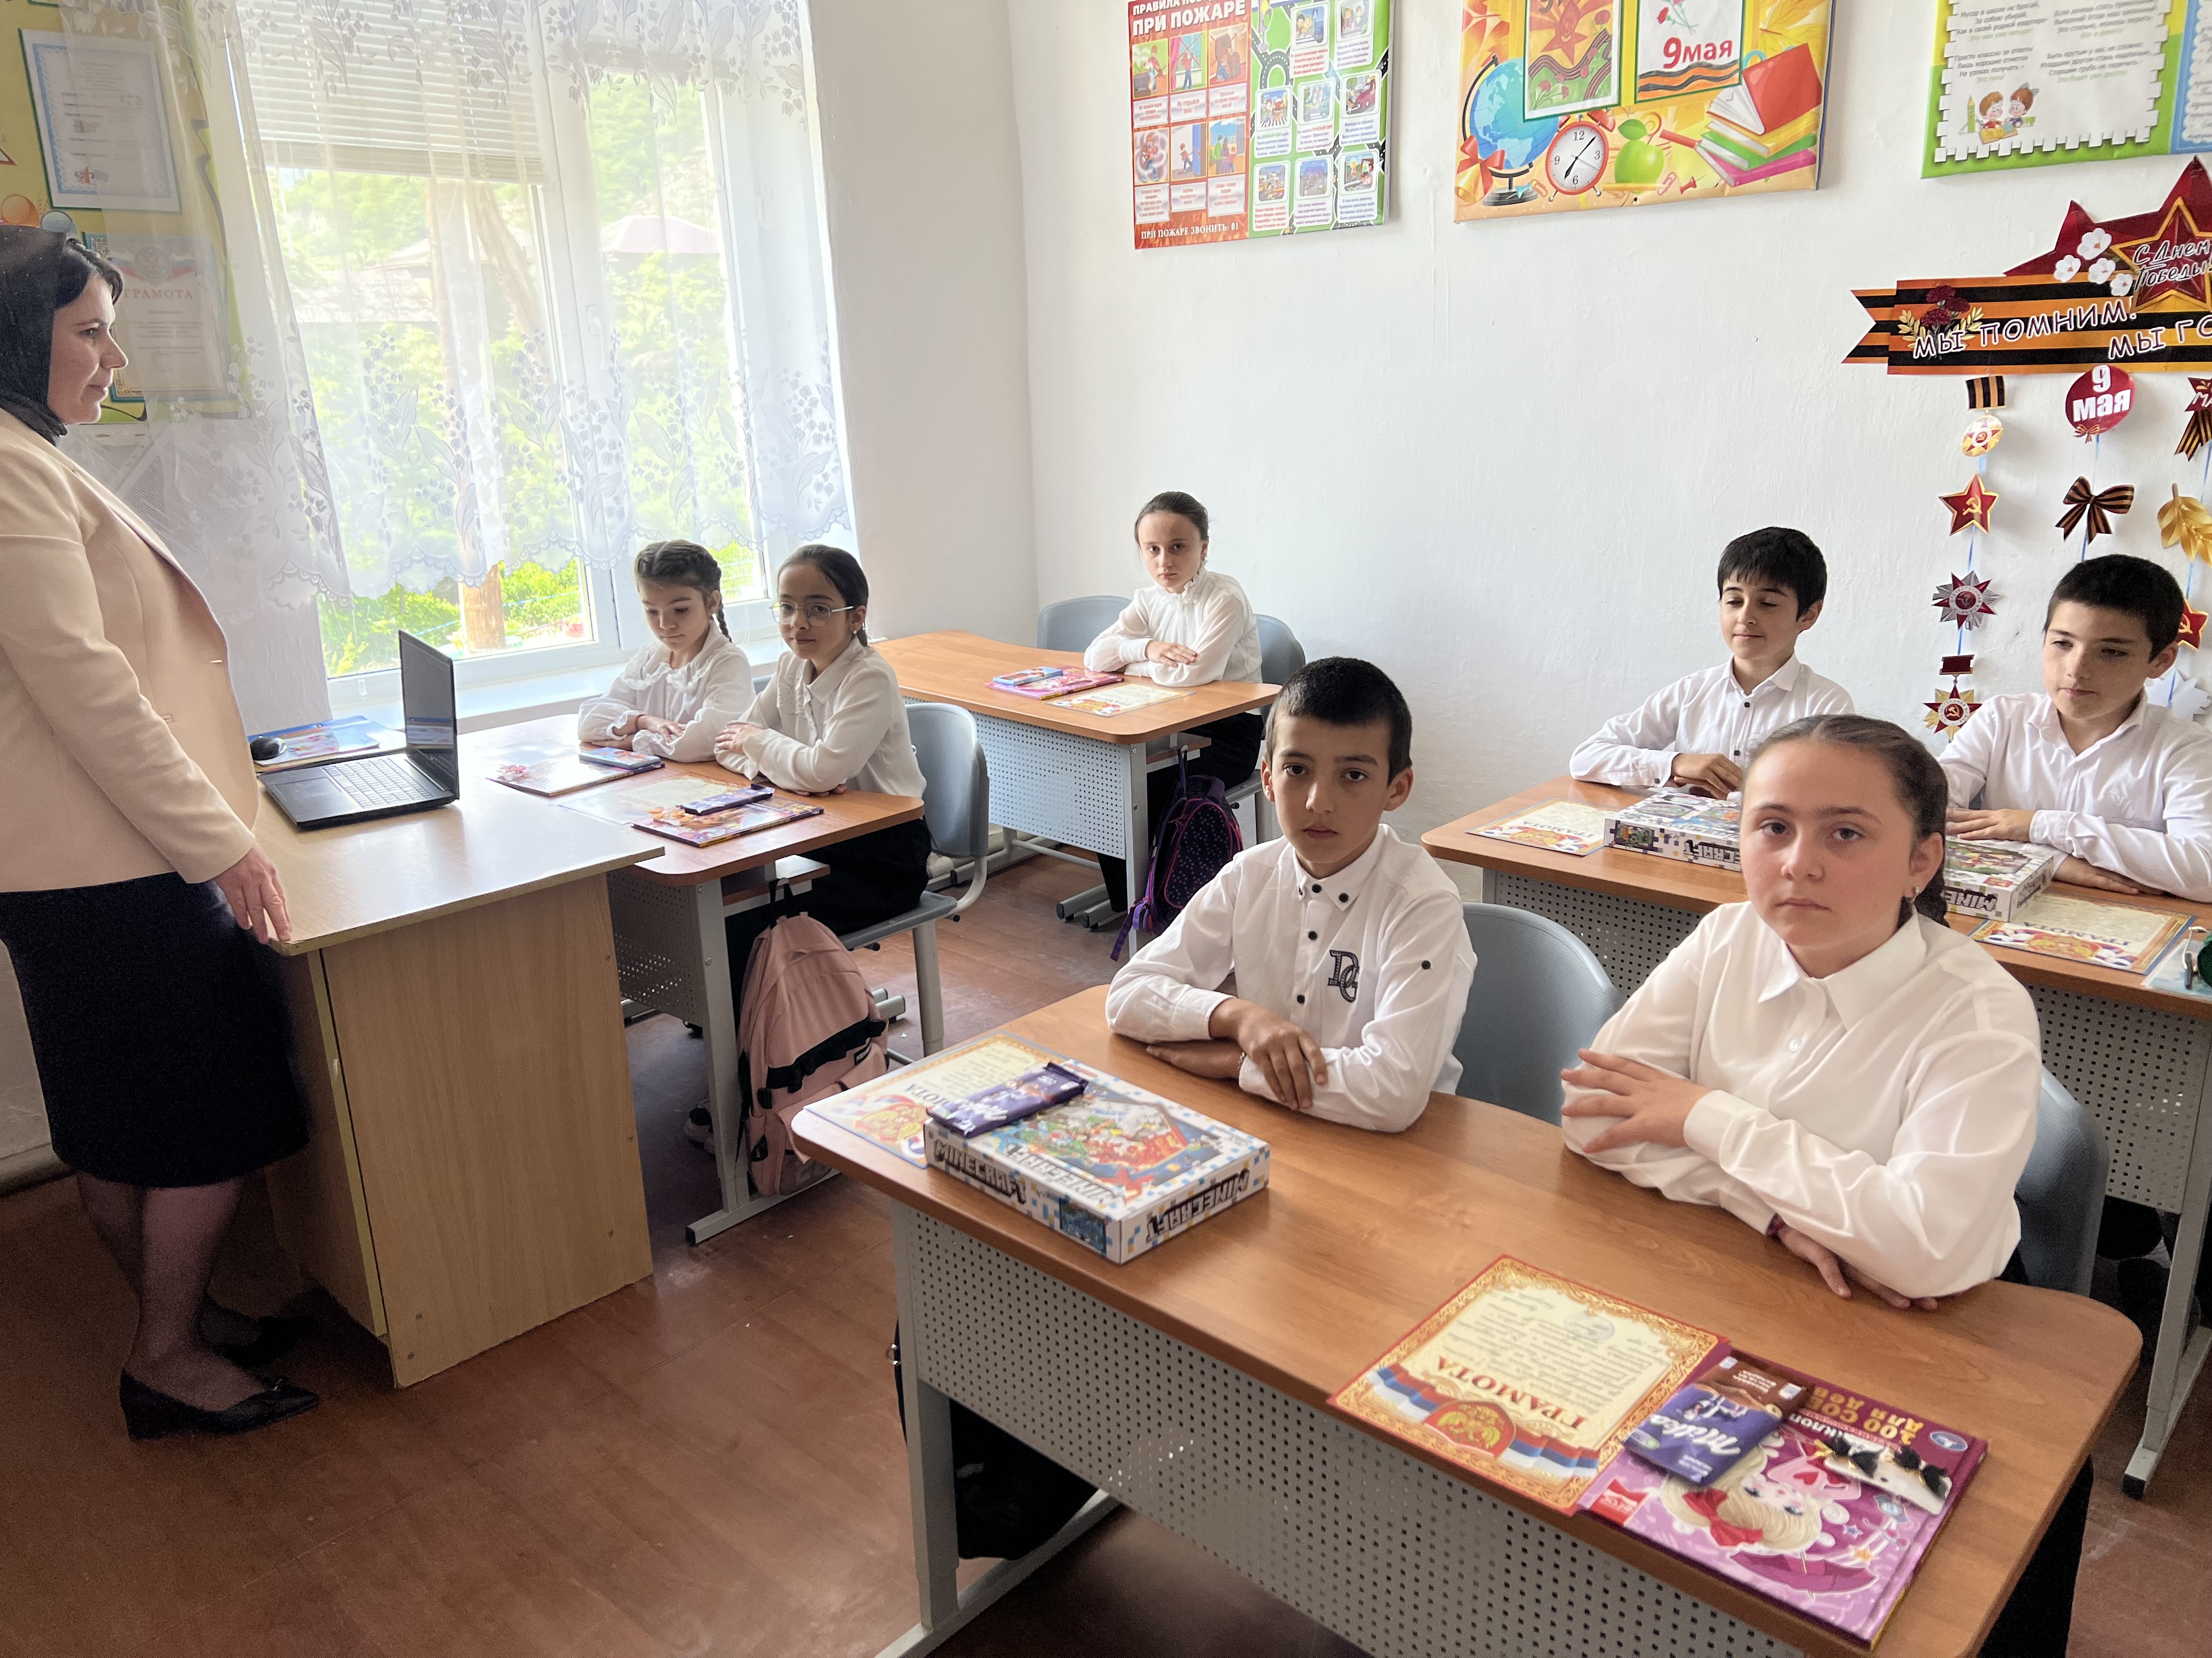


Мы были вместе:
4 осени - 50 тысяч часов .
4 зимы - 816 дней.
4 весны - 32 тысячи уроков
Во время плавания запрещается !
Спать и скучать; произносить запрещенные выпускникам слова: "не умею", "не хочу", "не буду",
отказываться от возможности петь и веселиться; говорить окружающим что-либо, кроме комплиментов и похвал.

Во время плавания разрешается !
поздравлять друг друга с успешным окончанием начальной школы;
распространять вирус хорошего настроения на окружающих; петь песни, читать стихи, импровизировать;


У каждого в жизни
Единственный раз…
Остров "Первоклассный"
--
4.У каждого в жизни
Единственный раз
Бывает свой первый,
Свой памятный класс.
И новые книги,
И первый урок,
И первый заливистый
Школьный звонок.
5. Мы помним тот звонок весёлый,
Что прозвенел нам в первый раз.
Когда вошли с цветами в школу,
В свой самый лучший, в 1 класс.
6.Как встретил у дверей учитель,
Наш верный друг на много дней,
И шумная семья большая
Подружек новых и друзей.
7.Мы смешными малышами)
Прибежали в этот класс,
Нам букварь с карандашами
Подарили в первый раз.
8.Все бывает в первый раз:
Первый зуб и первый класс,
Первая пятерка,
Как начало первых драк -
Первый схваченный синяк.
9. И первые слёзы,
И первый дружок,
И первый разбитый
С цветами горшок.
10. И первый наставник –
Наш первый учитель,
Он дверь распахнул
Нам в дорогу открытий.
11. Впереди длинна дорога,
Сразу не пройти никак,
Но у школьного порога
Делаем мы первый шаг!

Да уж, разное бывало! А помните, как контрольных боялись? А как тетради и учебники забывали? Или домашнее задание забывали сделать ?
Фильм: «Школьные годы чудесные

Да, друзья, четыре года
Незаметно пронеслись…
Остров «4 Б"

1. Да, друзья, четыре года
Незаметно пронеслись:
Были мы лишь первоклашки,
А теперь вот подросли.
2. Повзрослели, поумнели,
Словно розы, расцвели,
Знаний, навыков, умений
Много мы приобрели
Смелые, активные,
Сообразительные, любознательные,
В общем, привлекательные,
Все-то умные, красивые,
Лукавые, счастливые!

А так говорим мы сами о себе. 4 класс – это…
Коллектив умных, весёлых и находчивых ребят
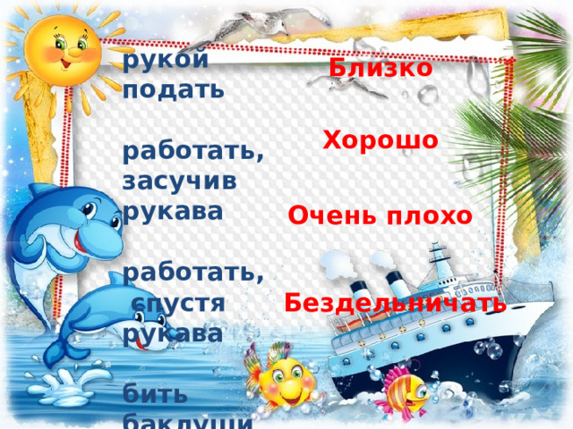

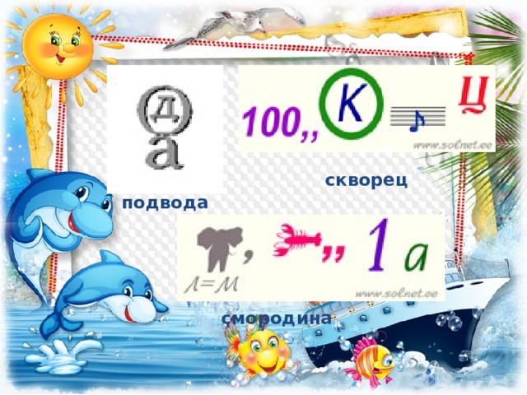
Настало время поздравить с окончанием начальной школы и вручить дипломы и подарки!
